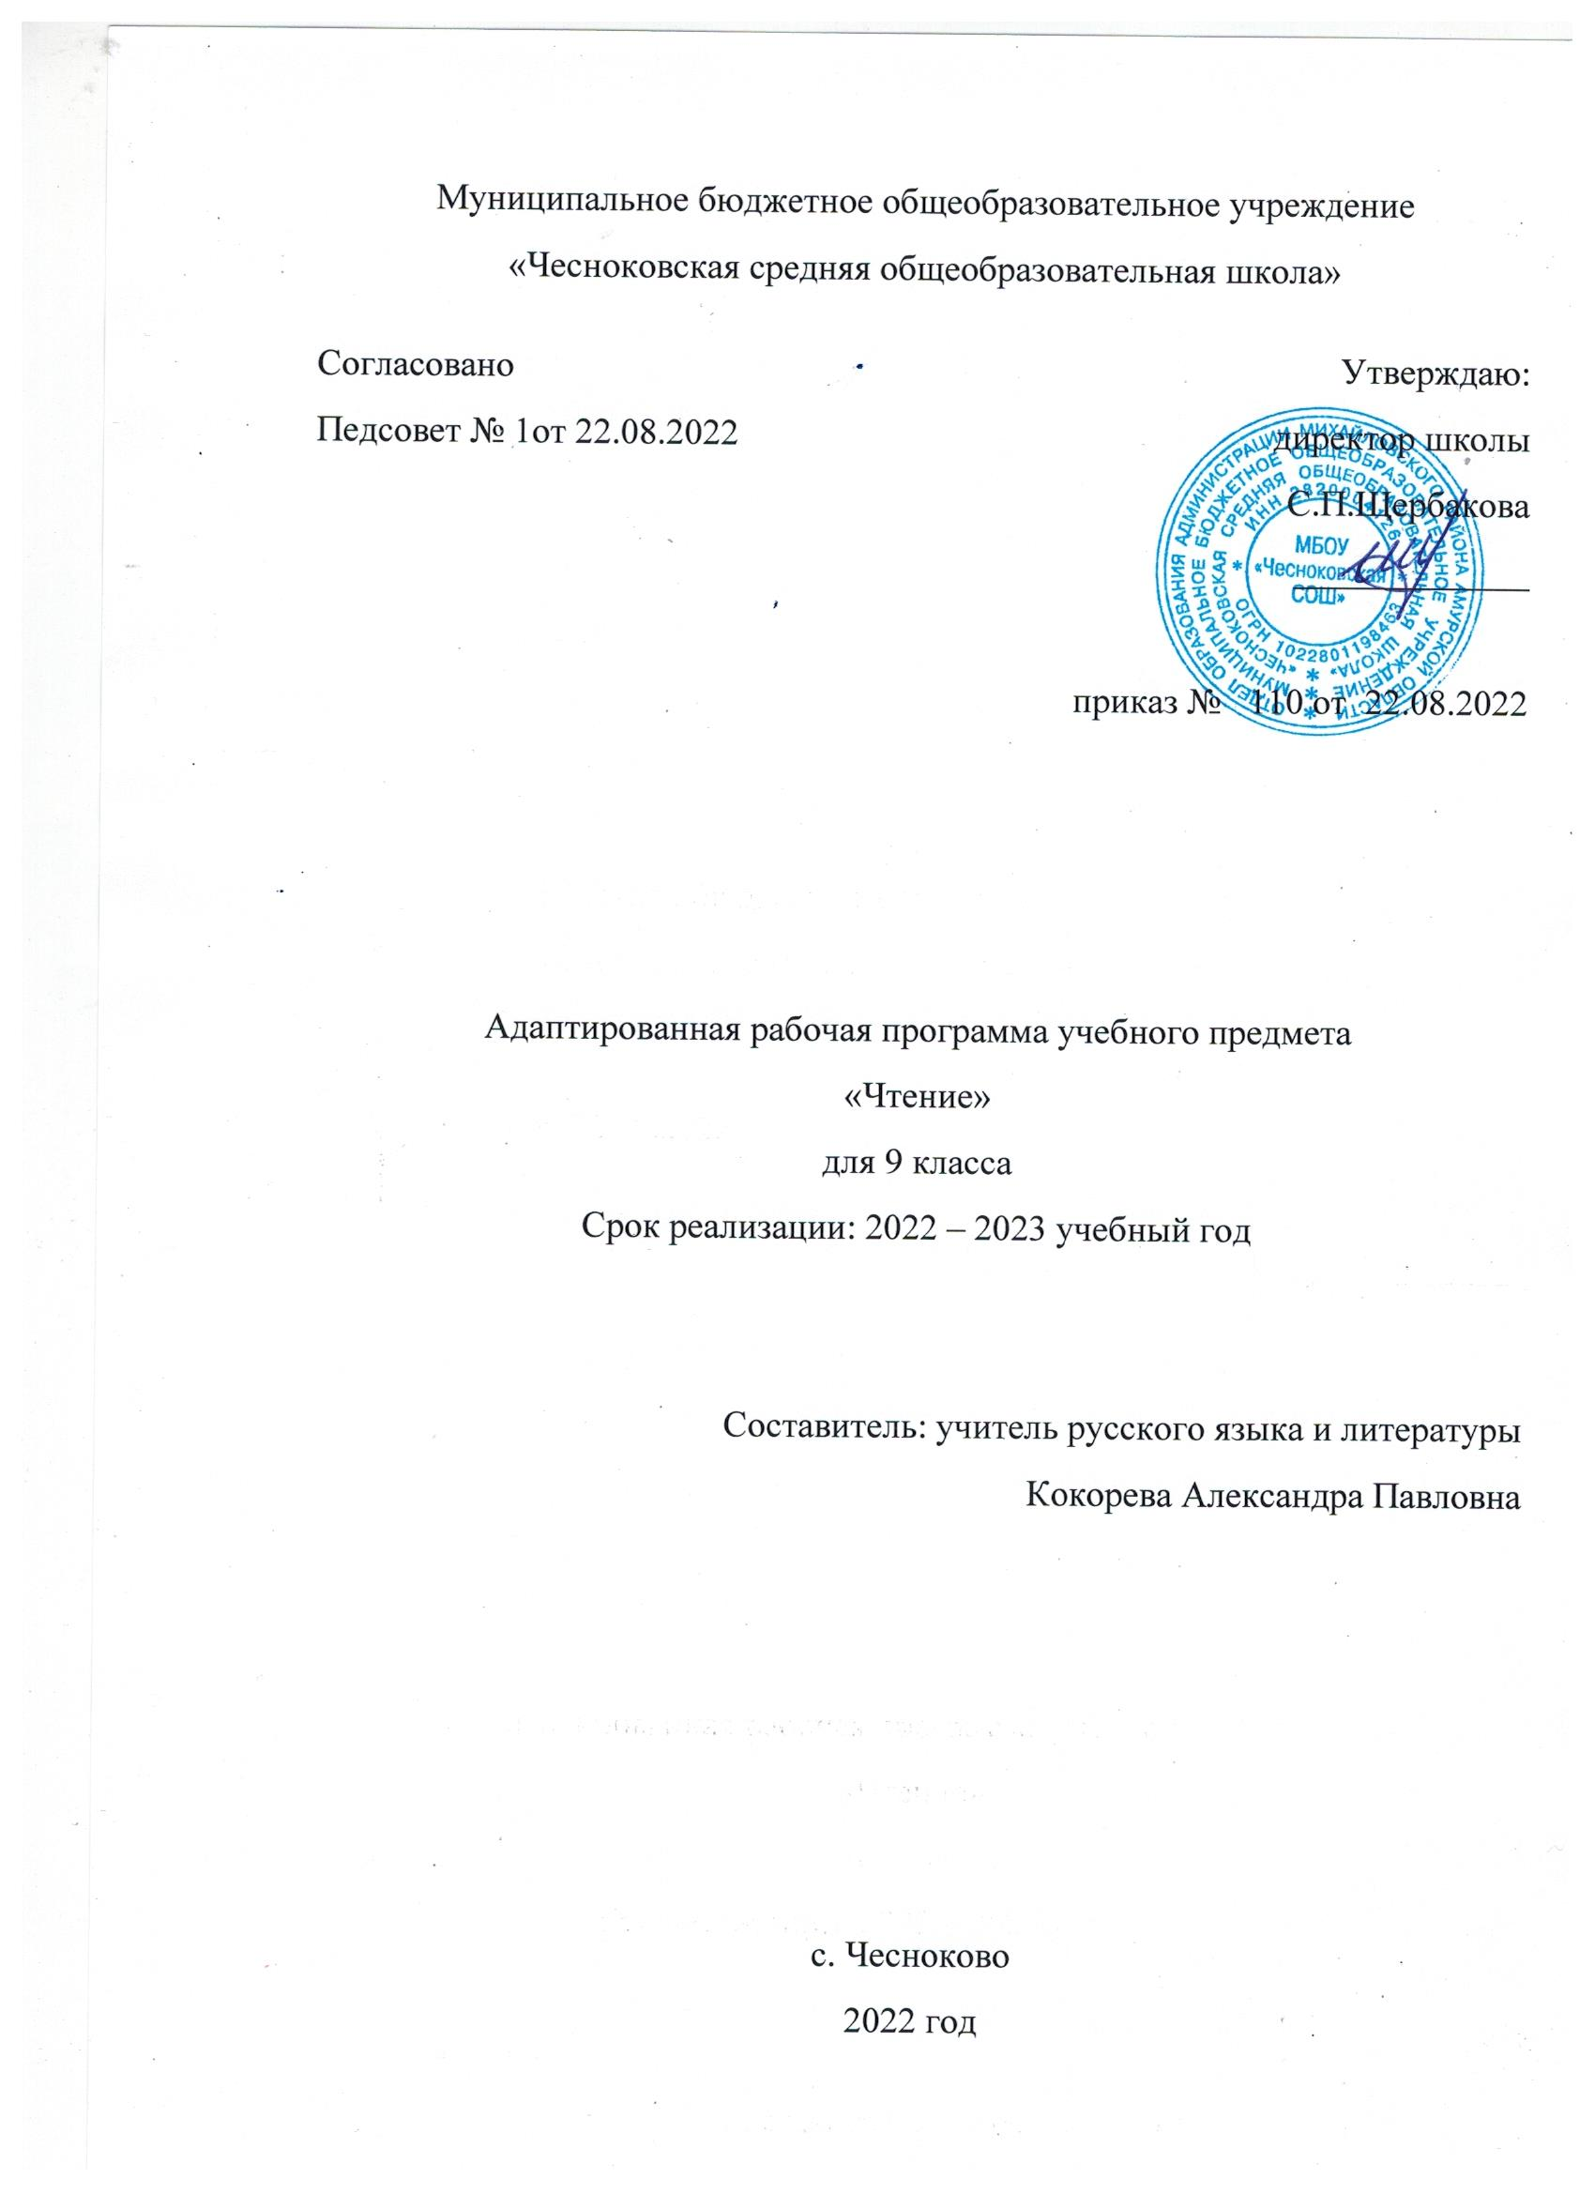

ПОЯСНИТЕЛЬНАЯ ЗАПИСКА
Рабочая программа по чтению составлена на основе программ специальных (коррекционных) образовательных учреждений 8 вида п/р И.М.Бгажноковой, имеющих гриф «Допущено Министерством Российской Федерации» и ориентирована на использование учебника А.К.Аксёнова, М.И.Шишкова. Чтение. Учебник для 9 класса специальных (коррекционных) школ. Москва. Просвещение.2016г.
В 9 классе заметно увеличивается объём текстов, усложняется сюжет, становится более разнообразной жанровая характеристика материала. Кроме рассказов, стихотворений, даются фрагменты из художественных произведений больших форм, это требует работы по формированию знаний о той или иной эпохе. Продолжается работа по развитию полноценного восприятия доступных по содержанию художественных произведений, научно-популярных статей, правильному установлению смысловых связей с ориентацией не только на на предметный план произведения, но и на внутренний подтекст. Чрезвычайно важно добиваться эмоционального отклика на прочитанное, проводить направленную работу на понимание образного языка литературного текста, на использование таких выразительных средств, как тон голоса, синтаксические паузы, логические ударения (последнее – под наблюдением учителя).
Цели обучения чтению:
-формирование сознательного навыка чтения, эмоциональной отзывчивости при чтении художественных произведений, совершенствование всех видов речевой деятельности, умения вести диалог, выразительно читать, пересказывать прочитанный текст;
-формирование умений анализировать прочитанный текст, высказывать суждение по поводу описываемых событий и поступков героев, устанавливать позицию автора, формировать знания о той или иной эпохе, описанной в произведении;
-воспитание интереса к чтению, потребности читать художественные произведения, формирование представлений о добре и зле, справедливости, развитие нравственных чувств, уважение к культуре народов России.
Программа предусматривает обучение в 9 классе в объёме 136 часов, по 4 урока в неделю.
Основным видом чтения в старших классах остаётся чтение вслух, так как умственно отсталые учащиеся значительно хуже понимают содержание текста, прочитанного про себя. Вместе с тем чтение вслух непродуктивно для отработки темпа чтения, поэтому программа ориентирует учителя на формирование у учащихся чтения про себя, последовательно увеличивая объём читаемого текста и самостоятельность чтения.
Построена программа по чтению так же, как и программа по грамматике и правописанию – на коммуникативно-речевом подходе к обучению.
Чтение как вид речевой деятельности является одним из значимых способов коммуникации. В связи с этим придаётся большое значение работе с авторским словом (воображаемый диалог с автором), развитию умения не только отвечать на вопосы, но и ставить вопросы к тексту, участвовать в чтении по ролям и драматизации, добиваясь естественного общения, а также пересказывать текст полно, кратко, выборочно, от лица различных героев произведения, активно используя лексику и образные выражения текста.
С учётом того, что подростковый период характеризуется более осознанным восприятием социальных связей и отношений, программа по чтению предусматривает комплексное решение задач нравственно-этического и гражданского восприятия школьников на основе произведений художественной литературы. Их содержание позволяет учащимся осваивать эталоны нравственного поведения человека в обществе.
Внеклассное чтение в специальной (коррекционной) школе носит рекомендательный характер с постепенным увеличением доли самостоятельности учащихся в чтении дополнительной литературы.
По мере перехода учащихся из класса в класс уменьшается помощь учителя в составлении отзывов и аннотаций на читаемые произведения.
Вместе с тем (с учётом сложности контингента учащихся) творческие работы по освоению литературных текстов могут выполняться коллективно.
ФОРМЫ ОРГАНИЗАЦИИ УЧЕБНОГО ПРОЦЕССА
В данной программе преобладают требования: назвать, показать, определить, описать, приводить примеры.
В преподавании предмета целесообразно использовать такие формы и методы обучения как: словесный, наглядный, практический.
Программа предусматривает различные формы и способы проверки и контроля знаний: открытые и закрытые тесты, задания на установление соответствия, ответы на вопросы.
Половина детей, обучающихся на 2-й ступени , как правило, плохо читают, а около 25% учащихся читают с трудом. Поэтому программа предполагает систематическое чтение текстов художественных произведений на уроках, их осмысление, пересказ, различные виды работ по развитию устной и письменной речи:
- составление планов;
- краткие и подробные пересказы текста;
- устные сочинения-характеристики героев;
- развитие художественной фантазии у детей;
- придумывание финала, опираясь на развитие событий.
Измерители, по сравнению с общеобразовательной школой, другие. Применяется более щадящая проверка и оценка знаний и умений учащихся.
Программа включает в себя художественные произведения русской и зарубежной литературы, поднимающие вечные проблемы (добро и зло, жестокость и сострадание, великодушие, прекрасное в природе и человеческой жизни, роль и значение книги в жизни писателя и читателя пр.).
Учителю важно предусмотреть весь процесс чтения (восприятие, понимание, осмысление, анализ, оценка прочитанного), направленный на развитие речи учащихся. Только в этом случае школьники могут стать полноценно развитой личностью, адаптированной к условиям реальной жизни.
Обучение построено на принципах: принцип коррекционной направленности в обучении, принцип воспитывающей и развивающей направленности обучения, принцип научности и доступности обучения, принцип систематичности и последовательности в обучении, принцип наглядности в обучении, принцип индивидуального и дифференцированного подхода в обучении и т.д.
Известно, что развитие техники чтения осуществляется поэтапно. От класса к классу предъявляются все более высокие требования к способу чтения: от чтения целым словом к чтению словосочетанием и коротким предложением. Меняются и формы организации чтения: наряду с коллективной работой над выразительностью чтения школьников обучают приемам, способствующим выделению фразового ударения, установлению семантических пауз, интонационной окрашенности чтения. Становятся более разнообразными формы работы с текстом, методы и приёмы обучения, применяются ТСО: фрагменты кино (презентация, DVD) мультфильмов, мультимедиа, музыкальные фрагменты.

Типы урока:

- Урок сообщения новых знаний (урок первоначального изучения материала) Имеет целью изучение и первичное закрепление новых знаний.
- Урок формирования и закрепления знаний и умений (практический урок) Имеет целью выработку умений по применению знаний.
- Урок обобщения и систематизации знаний (повторительно-обобщающий урок) Имеет целью обобщение единичных знаний в систему.
- Урок контроля, оценки и коррекции знаний – контрольная, проверочная работа. Имеет целью определить уровень овладения знаниями, умениями и навыками
- Комбинированный урок, урок-беседа, повторительно-обобщающий урок, урок развития речи

Методы и приёмы обучения:

Словесный (рассказ, объяснение, беседа, работа с учебником и книгой) наглядный (наблюдение, демонстрация) , практический, методы контроля.

Формы работы:

Рассказ, беседа, выборочное объяснительное чтение текста, работа с картиной, планом, просмотр и разбор отдельных фрагментов кино, мультфильмов, сказок, заслушивание отрывков произведений в авторском исполнении..
Виды деятельности учащихся основаны на переработке устного и письменного текста:
составление плана текста;
пересказ текста по плану;
пересказ текста по предполагаемым вопросам;
продолжение текста;
выразительное чтение;
чтение наизусть;
чтение по ролям;

Контроль за знаниями, умениями и навыками осуществляется в ходе устных опросов, проведения открытых и закрытых тестов, заданий на установление соответствия, ответов на вопросы. Тексты контрольно-измерительные материалы создает учитель в соответствии с психофизическим особенностями каждого ученика 5, 7, 9 классов. Контроль осуществляется по завершению изучения творчества писателя (промежуточный контроль). Время, отводимое на уроке для контроля – 5-15 минут.

Занятия проводятся в классно-урочной форме.
Учебный план к рабочей программе

№ п/п | Разделы программы | Количество часов | Развитие речи | Внеклассное чтение
1. | Устное народное творчество | 13 | 2 | 1
2. | Русская литература 19 века | 49 | 2 | 3
3. | Русская литература 20 века | 71 | 7 | 8
4. | Обобщающие уроки | 3
 | Итого: | 136ч. | 11ч. | 12ч.

9 класс
Чтение и развитие речи
(136 часов в год, 4 часа в неделю)
Тематика чтения
Устное народное творчество (13 ч.)
Основные требования к учащимся:
1 уровень:
-Знать произведения, формирующие понятия о народе, народной культуре, об исторической народной памяти, уметь их пересказывать.
-Определять нравственный смысл сказки, былины, исторической песни, предания.
-Понимать и оценивать в произведениях устного народного творчества образ русского человека.
2 уровень:
-Уметь выразительно читать отрывки из произведений устного народного творчества и отвечать на вопросы учителя по изучаемым произведениям.
-С помощью учителя оценивать поступки героев, определять в их поступках добро и зло.
-Учиться пересказывать отрывки из сказок.

Русская литература 19 века (49 ч.)
А.С.Пушкин (поэзия, проза), Н.А.Некрасов (отрывки из поэтических произведений), А.А.Фет, А.Н. Майков (лирическая поэзия, природа родины), И.С.Тургенев (поэзия, отрывки из прозы), В.М.Гаршин (детская тематика, отрывки), А.П.чехов (короткие рассказы), Л.Н.Толстой (рассказы, отрывки), И.С.Бунин (поэзия, рассказы), А.И.Куприн и др.
Основные требования к учащимся:
1 уровень:
- Знать основные сведения из биографии изучаемых авторов, соотносить их биографию с эпохой, в которой они жили.
- Читать доступные тексты писателей и поэтов 19 века про себя и уметь определять тему и идею произведения.
- Делить текст на части самостоятельно и озаглавливать их, составлять план текста.
- Называть главные черты характера героев, подтверждать их фактами из произведения, связывать с событиями истории 19 века, заучивать стихи наизусть.
2 уровень:
- Уметь читать вслух и про себя доступные по содержанию тексты, правильно отвечать на простые вопросы.
- Выбирать из предложенных заглавия к выделенным частям.
- Пересказывать доступный текст с помощью наводящих вопросов.
- Уметь высказывать своё отношение к поступкам действующих лиц и событиям.

Русская литература 20 века ( 71 ч.)
(Примерный перечень на основе доступных сведений и текстов, их общественной значимости для времени).
Биографии и творчество М.Горького, В.В.Маяковского, С.А.Есенина, Н.А.Островского, К.М.Симонова, Н.А.Рыленкова, Р.М.Рождественского, Ю.И.Коваля, Р.П.Погодина, В.П.Астафьева, В.Г.Распутина, А.Г.Алексина.
Основные требования к учащимся:
1 уровень:
- Совершенствование техники чтения с использованием тестов поэтов и писателей 20 века.
- Составление характеристики действующих лиц по данному плану (с помощью учителя и без), подбор соответствующих мест текста для подтверждения определённых черт характера действующего лица.
- Развитие умения доказывать (с помощью учителя и без) принадлежность произведения или фрагмента к определённому жанру.
2 уровень:
- Составление планов к текстам с помощью учителя и пересказ по плану или ответы на вопросы.
- Совместное с учителем составление характеристики героя из произведений 20 века.
- Совершенствование техники чтения, умения правильно строить свой ответ.
Календарно-тематическое планирование по чтению 9 класс
(136 часов, 4 часа в неделю)
№ п/п | Содержание урока | Количество часов | Д/зв | Дата по  плану | Дата по факту
1. | Вводный урок. Беседа о прочитанном летом. | 1 | Учебник «Чтение»  А.К.Аксёнова, М.И.Шишкова стр. 3-4 | 1.09
2. | Устное народное творчество. Жанры. | 1 | Стр.6-9 | 2.09
3. | Русские народные песни.  Колыбельная. | 1 | Стр.10-12 | 6.09
4. | Былины. | 1 |  | 7.09
5. | Былина «На заставе богатырской» | 1 | Стр.15-18 | 8.09
6.-7. | Сочинение по картине В.М.Васнецова «Богатыри» | 2 | Стр.112 | 9.09  13.09
8-10. | Сказка про «Василису Премудрую». | 3 | Стр.19-29 | 14.09  15.09  16.09
11. | Сказка «Лиса и Тетерев» | 1 | Стр.30-32 | 20.09
12. | Обобщающий урок по устному народному творчеству | 1 |  | 21.09
13. | Вн/чт. Викторина по сказкам | 1 |  | 22.09
14. | В.А.Жуковский | 1 | Стр.35-36 | 23.09
15.-17. | Литературные сказки. Сказка «Три пояса» | 3 | Стр.36-47 | 27.09  28.09  29.09
18.-19. | Р/р Написание отзыва о сказке | 2 |  | 30.09  4.10
20. | И.А.Крылов. | 1 |  | 5.10
21. | И.А.Крылов «Кот и повар» | 1 | Стр.51-53 | 6.10
22. | Жизнь и творчество А.С.Пушкина | 1 | Стр.54-58 | 7.10
23.-28. | А.С.Пушкин «Руслан и Людмила» | 6 | Стр.58-82 | 11.10  12.10  13.10  14.10  18.10  19.10
29.32. | А.С.Пушкин «Барышня-крестьянка» | 4 | Стр.82-103 | 20.10  21.10  25.10  26.10
33. | Обобщающий урок «Знаток творчества Пушкина» | 1 |  | 27.10
34. | Вн/чт.А.С.Пушкин «Станционный смотритель» | 1 |  | 28.10
35. | М.Ю.Лермонтов |  | Стр.105-108 | 29.10
36. | М.Ю.Лермонтов «Тучи» | 1 | Стр.109 | 8.11
37. | М.Ю.Лермонтов «Баллада» | 1 | Стр.110-112 | 9.11
38.-39 | М.Ю.Лермонтов «Морская царевна» | 2 | Стр.113-115 | 10.11  11.11
40. | Обобщающий урок по творчеству М.Ю.Лермонтова | 1 |  | 15.11
41. | Вн/чт. М.Ю.Лермионтов «Ашик-Кериб» | 1 |  | 16.11
42. | Н.В.Гоголь | 1 | Стр.117-118 | 17.11  18.11
43.-46 | Н.В.Гоголь» Майская ночь, или Утопленница» | 4 | Стр.119-133 | 22.11  23.11  24.11  25.11
47. | Вн/чт. Н.В.Гоголь «Заколдованное место» | 1 |  | 29.11
48. | Н.А.Некрасов –великий народный поэт. | 1 | Стр.134-136 | 30.11
49. | Н.А.Некрасов «Рыцарь на час» | 1 | Стр.137-138 | 1.12
50. | Н.А.Некрасов «Саша» | 1 | Стр.138-140 | 2.12
51. | Обобщающий урок по творчеству Н.А.Некрасвоа | 1 |  | 6.12
52. | А.А.Фет | 1 | Стр.143-144 | 7.12
53. | А.А.Фет «На заре ты её не буди» | 1 | Стр.144-145 | 8.12
54. | А.А.Фет Помню я:старушка няня..» | 1 | Стр.145-146 | 9.12
55. | А.А.Фет «Это утро, радость эта…» | 1 | Стр.146-147 | 13.12
56. | А.П.Чехов. | 1 | Стр.148-150 | 14.12
57.-58 | А.П.Чехов «Злоумышленник» | 1 | Стр.150-155 | 15.12
59.-60. | А.П.Чехов «Пересолил» | 2 | Стр.156-161 | 16.12  20.12
61. | Обобщающий урок по произведениям А.П.Чехова | 1 |  | 21.12
62. | Вн/чт. По произведениям А.П.Чехова | 1 |  | 22.12
63. | М.Горький | 1 | Стр.164-165 | 23.12
64.-65. | М.Горький «Песня о Соколе» | 2 | Стр.166-170 | 27.12  28.12
66. | Обобщающий урок по произведениям М.Горького | 1 | Стр.169-170 | 29.12
67. | В.В.Маяковский | 1 | Стр.171-172 | 30.12
68.-69. | В.В.Маяковский «Необычайное приключение…» | 2 | Стр.172-177 | 17.01  18.01
70. | Вн/чт по стихотворениям В.В.Маяковского | 1 |  | 19.01
71. | М.И.Цветаева | 1 | Стр.178 | 20.01
72. | М.И.Цветаева «Красной кистью» | 1 | Стр.179 | 24.01
73. | М.И.Цветаева «Вчера ещё в глаза глядел» | 1 | Стр.179-180 | 25.01
74. | Обобщающий урок по творчеству М.И.Цветаевой | 1 |  | 26.01
75. | Вн/чт. Час поэзии М.И.Цветаевой | 1 |  | 27.01
76. | К.Г.Паустовский | 1 | Стр.181-182 | 31.01
77.-80. | К.Г.Паустовский «Стекольный мастер» | 4 | Стр.182-190 | 1.02  2.02  3.02  7.02
81. | Обобщающий урок по произведениям К.Г.Паустовского | 1 | Стр.190-191 | 8.02
82. | Вн/чт по рассказам К.Г.Паустовского | 1 |  | 9.02
83. | С.А.Есенин | 1 | Стр.192-193 | 10.02
84. | С.А.Есенин «Нивы сжаты, рощи голы» | 1 | Стр.193-194 | 14.02
85-86. | Р/р Сочинение по картине | 2 | Стр.194 | 15.02  16.02
87. | С.А.Есенин «Собаке Качалова» | 1 | Стр.194-195 | 17.02
88. | Обобщающий урок «Час поэзии С.А.Есенина». | 1 |  | 21.02
89. | М.А.Шолохов | 1 | Стр.196-197 | 22.02
90.-92 | М.А.Шолохов «Судьба человека» | 3 | Стр.197-205 | 24.02  28.02  1.03
93.-94. | Р/р Сочинение «Побег Андрея Соколова» | 2 |  | 2.03  3.03
95. | Вн/чт Отрывок из «Поднятой целины» | 1 |  | 7.03
96. | Е.И.Носов | 1 | Стр.206 | 9.03
97.-99. | Е.И.Носов «Трудный хлеб» | 3 | Стр.207-213 | 10.03  14.03  15.03
100.-101. | Р/р Сочинение. Характеристика Чанга. | 2 |  | 16.03  17.03
102. | Н.М.Рубцов | 1 | Стр.214 | 21.03
103. | Н.М.Рубцов «Тихая моя родина» | 1 | Стр.215-216 | 22.03
104.-105. | Н.М.Рубцов «Русский огонёк» | 2 | Стр.217-218 | 23.03  24.03
106. | Н.М.Рубцов «Зимняя песня» | 1 | Стр.219-220 | 4.04
107. | Вн/чт .Час поэзии Н.М.Рубцова | 1 |  | 5.04
108. | Ю.И.Коваль | 1 | Стр.222-223 | 6.04
109.-114. | Ю.И.Коваль «Приключения Васи Куролесова» | 6 | Стр.222-223 | 7.04  11.04  12.04  13.04  14.03  18.04
115.-116. | Вн/чт. Ю.И.Коваль «Приключения Васи Куролесова» | 2 |  | 19.04  20.04
117. | Зарубежная литература. Р.Стивенсон | 1 | Стр. 236 | 21.04
118.-119. | Р.Стивенсон «Вересковый мёд» | 2 | Стр.236-241 | 25.04  26.04
120. | Э.С.Томпсон | 1 | Стр.242-243 | 27.04
121.-124. | Э.С.Томпсон «Снап» | 4 | Стр.243-254 | 28.04  2.05  3.05  4.04
125. | Д.Дарелл | 1 | Стр.255-256 | 5.05
126.-130. | Д.Дарелл «Живописный жираф» | 5 | Стр.256-265 | 10.04  11.05  12.05  16.05  17.05
131. | Р/р Составление сравнительной характеристики | 1 | Стр.266 | 18.05
132.-133. | Вн/чт. Д.Дарелл .Мой любимый отрывок | 2 |  | 19.05  23.05
134.-135. | Обобщающие уроки по прочитанным произведениям | 2 |  | 24.05
136. | Заключительный урок по чтению. Игра «Лучший знаток литературы» | 1 |  | 25.05

